# Transaction

# (Лаборатори №10)

У. Төрболд

ХШУИС, Мэдээллийн технологийн IV-р түвшний оюутан, [turbold1125@gmail.com](mailto:turbold1125@gmail.com)

Read Uncommited

Query 1

BEGIN TRAN

UPDATE IsolationTests Set Col1 = 2

WAITFOR DELAY '00:00:10'

ROLLBACK

Query 2

SET TRANSACTION ISOLATION LEVEL READ UNCOMMITTED

SELECT * FROM IsolationTests

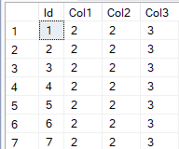

Transaction – ны тусгаарлалтын түвшинг READ UNCOMMITTED болгосон тул уншилт хийх query ажиллуулсан үр дүн нь бохир уншилт хийхийг зөвшөөрдөг тул энд өгөгдлийг унших боломжтой байна.

Query 2 – т ашиглаж байгаа READ UNCOMMITTED тусгаарлах түвшний улмаас Query 1 – т тохируулсан өөрчлөлтийг унших боломжтой.

Read Committed

Query 1

BEGIN TRAN

UPDATE IsolationTests Set Col1 = 2

WAITFOR DELAY '00:00:10'

ROLLBACK

Query 2

SET TRANSACTION ISOLATION LEVEL READ COMMITTED

SELECT * FROM IsolationTests

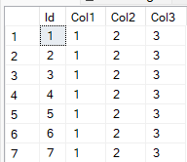

Transaction – ны тусгаарлалтын түвшинг READ COMMITTED болгосон тул уншилт хийх query ажиллуулсан үр дүн нь бохир уншилт хийхийг зөвшөөрдөггүй тул энд өгөгдлийг унших боломжгүй байна.

Өөрөөр хэлбэл Query 2 – т ашиглаж байгаа READ COMMITTED тусгаарлах түвшний улмаас Query 1 – т тохируулсан бохир өгөгдлийг унших боломжтгүй байна

Repeatable Read

Query 1

SET TRANSACTION ISOLATION LEVEL REPEATABLE READ

BEGIN TRAN

SELECT * FROM IsolationTests

WAITFOR DELAY '00:00:10'

SELECT * FROM IsolationTests

ROLLBACK

Query 2

UPDATE IsolationTests SET Col1 = -1

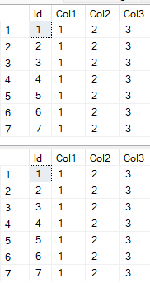

Query 2 нь REPEATABLE READ тул Query 1 – ийг дуусахыг хүлээхээс өөр аргагүй болно. Хэрэв READ COMMITTED байсан бол хоёр асуулга өөр өөр өгөгдөл болох болно. Query 2 нь Query 1 – ийг дуусахыг хүлээх шаардлагагүй болно. Хэрэв олон асуулга нэмбэл өгөгдлүүд өөрчлөгдөх боломжтой. Энэ нь Phantom Reads буюу ажиллаж буй өгөгдөл анх уншсанаас хойш өөр transaction – оор өөрчлөгдөх боломжтой.

Serializable

Query 1

SET TRANSACTION ISOLATION LEVEL SERIALIZABLE

BEGIN TRAN

SELECT * FROM IsolationTests

WAITFOR DELAY '00:00:10'

SELECT * FROM IsolationTests

ROLLBACK

Query 2

INSERT INTO IsolationTests(Col1, Col2, Col3)

VALUES (100, 100, 100)

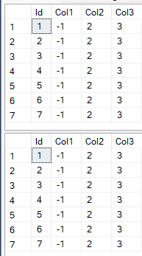

Тусгаарлалтын түвшин нь SERIALIZABLE тул transaction нь ганцаар ажиллаж байгаа мэт бусад query нь түүний үр дүнд нөлөөлөхөөс сэргийлдэг. Query 2 – т хийсэн асуулга нь энэ Query 1 – т харагдахгүй. ROLLBACK хийсэн ч тухайн Query-д өөрчлөлт ороогүй тул өгөгдөлд нөлөөлөхгүй.

Энэ нь transaction туршид тогтмол хэвээр байх боловч өөрчлөлтөөс тусгаарлагдсан байдаг.

SNAPSHOT

ALTER DATABASE test

SET ALLOW_SNAPSHOT_ISOLATION ON

Test өгөгдлийн сангийн хувьд SNAPSHOT тусгаарлалтын түвшинг сонгосон. Энэ нь зөвхөн SQL Server-т байдаг ба REPEATABLE READ – с хүчтэй ч SERIALIZABLE – ээс сул тусгаарлалтын түвшин юм. Энэ нь бохир уншилт зөвшөөрөхгүй, давтан уншихгүй, нэмэгдсэн мөр уншдаггүй.

SNAPSHOT тусгаарлалтын түвшин нь transaction эхлэх үед төлөвийг нь хадгалсан зураг /snapshot/ үүсгэдэг тул бохир бус өгөгдөл харагдана.

SERIALIZABLE нь зэрэгцээ ажиллахыг зөвшөөрөхгүй. Цуваагаар ажилуулахын тулд бусад transaction – ыг block хийдэг. SNAPSHOP нь зэрэгцээ ажиллахыг зөвшөөрнө. Цуваагаар ажилуулахын тулд бусад transaction – ыг блок хийдэггүй.